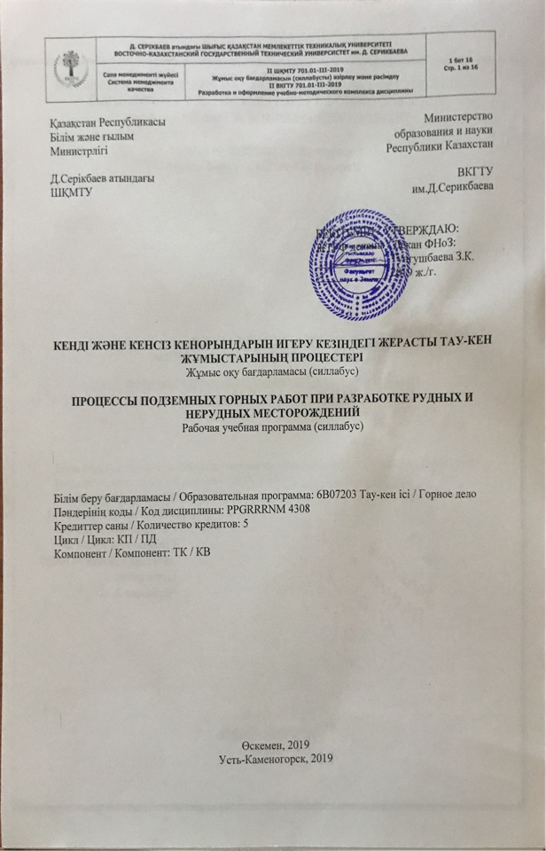
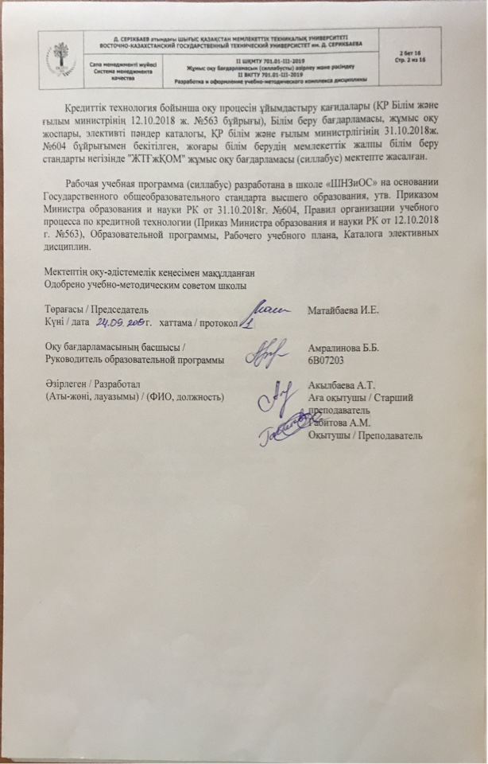

ПӘННІҢ СИПАТТАМАСЫ, ОНЫҢ ОҚУ ҮРДІСІНДЕГІ ОРНЫ
1 ХАРАКТЕРИСТИКА ДИСЦИПЛИНЫ, ЕЕ МЕСТО В УЧЕБНОМ ПРОЦЕССЕ

1.1 Пәннің қысқаша сипаттамасы
1.1 Краткое описание дисциплины

Кенді жер асты тәсілімен өндіру бірқатар технологиялық процестерді қамтиды: шпурлар мен Ұңғымаларды бұрғылау, БВР, жеткізу, қолдау, тасымалдау, көтеру. Технологиялық процестер жұмыс процестеріне, ал олар жұмыс операцияларына бөлінеді. Технологиялық процестерді сауатты орындау маманнан техника мен технологияны терең білуді, кенді өндірудің жоғары техникалық-экономикалық көрсеткіштерін қамтамасыз ететін техникалық параметрлерді есептеуді талап етеді.
Добыча руды подземным способом, включает ряд технологических процессов: бурение шпуров и скважин, БВР, доставку, поддержание, транспортирование, подъем. Технологические процессы подразделяются на рабочие процессы, а они на рабочие операции. Грамотное выполнение технологических процессов требует от специалиста глубоких знаний техники и технологии, умения рассчитывать технические параметры, обеспечивающие высокие технико-экономические показатели добычи руды.

1.2 Пәнді оқытудың мақсаты мен міндеттері
1.2 Цель и задачи изучения дисциплины

Пәнді оқытудың мақсаты:
Курстың мақсаты, металл мен металл емес пайдалы қазбаларды өндіру бастауыш және орта процестерді жүзеге асыру үшін техникалық шешімдерді студенттерді тексеруге бір- бірімен қарым- катынасы, олардың, сондай- ақ мүмкіндіктері және оларды жетілдіру болып табылады.
Цель изучения дисциплины:
Целью данного курса является изучение студентами технических решений при выполнении основных и вспомогательных процессов, при добыче рудных и нерудных полезных ископаемых, их взаимосвязи между собой, а также возможности их совершенствования.

Пәнді оқытудың міндеттері:
- «Жерасты тау-кен үрдістері» материалын оқуда нәтижесінде, студент атқаруы тиіс: - Тенологиялық процесстерді есептеу параметрі туралы білім алу; - Нақты геологиялық жағдайларда есептелген параметрлерді, жүзеге асыру практикалық әдістерін зерттеу - Әр түрлі процесстер мен операцияларды үйлестіру ұтымды жолдарын таңдау мүмкіндігі болуы. - Кеңістік ориентация жағынан тау жыныстарын анықтау, техникалық есептеулер мен пайдалы қазбалардың маңызын анықтау.
Задачи изучения дисциплины:
- В результате изучения дисциплины «Процессы подземных горных работ» студент должен: - приобрести знания о расчете параметров технологических процессов; -изучить практические приемы реализации рассчитанных параметров в конкретных горно-геологических условиях; - уметь выбирать рациональные способы сочетания различных технологических процессов и операций; - приобрести навыки определения пространственной ориентации горных выработок относительно залежей полезных ископаемых, принятия обоснованных технических решений.

1.3 Оқыту қортындысы
1.3 Результаты обучения

Оқыту нәтижелері Дублиндік дескрипторлар негізінде білім берудің тиісті деңгейіндегі құзыреттер арқылы көрсетіледі.
Результаты обучения определяются на основе Дублинских дескрипторов соответствующего уровня образования и выражаются через компетенции.

Қалыптасатын негізгі құзыреттер  Формируемые ключевые компетенции | Оқыту нәтижелері (түйінді құзыреттілік бірліктері)  Результаты обучения (единицы ключевых компетенций)
 | білім бағдарламасы  образовательной программы | пәндер  дисциплины
КК8 - Тау-кен өндіру және геологиялық барлау кәсіпорындарындағы өндірістік қызметке қабілеттілік  КК8 - Способность к производственной деятельности на горнодобывающих и геологоразведочных предприятиях | РО 15 - Пайдалы қазбаларды өндіру процесінде тау жыныстары массивінің жағдайы мен мінез-құлқының заңдылықтарын талдайды, маркшейдерлік-геодезиялық жұмыстарды жүргізу және кенорнын қазымдау кезінде есептеулерді орындау  РО 15 - Анализирует закономерности поведения и состояния массива горных пород в процессе добычи полезных ископаемых, проводят маркшейдерско-геодезические работы и выполнять расчеты по отработке месторождений | - - қауіпсіздік ережелері кәріздік тазарту жұмыстары - қалдық көздері молайту және оларды азайту жолдары  - - тау-кен өндіру технологиясын жетілдіру және дизайн жүйесін дамыту бағыттары  - - дайындық және жұмыстарды орындау, сондай-ақ технологиялық процестерді ең қауіпсіз және тиімді комбинациясын таңдау ақталған.  - - Технологиялық процестерді техникалық – экономикалық көрсеткіштері ең тиімді ұштастыру анықтау және талдау  - - Технологиялық процестерді техникалық – экономикалық көрсеткіштері ең тиімді ұштастыру анықтау және талдау  - - правила безопасного ведения очистных работ; - источники потерь и разубоживания и пути их снижения;  - - направления совершенствования технологии добычи полезного ископаемого и конструкции систем разработки;  - - обосновано выбирать наиболее безопасное и эффективное сочетание технологических процессов как при выполнении подготовительных,так и очитных работ  - - определение и анализ технико-экономических показателей наиболее эффективного сочетания технологических процессов  - - определение и анализ технико-экономических показателей наиболее эффективного сочетания технологических процессов
КК9 - Пайдалы қазбаларды жерасты және ашық игеру дағдыларын меңгеру  КК9 - Владеть навыками подземной и открытой разработки полезных ископаемых | РО 17 - Қатты пайдалы қазбаларды өндірудің және тау-кен объектілерін пайдаланудың қазіргі заманғы технологияларын қолданады  РО 17 - Применяет современные технологии добычи твердых полезных ископаемых и эксплуатации горных объектов

1.4 Пәнді игеруде қолданылатын білім беру технологиялары
1.4 Образовательные технологии, применяемые при освоении дисциплины

1.4.1 Негізгі білім беру технологиялары
1.4.1 Основные образовательные технологии

Оқу сабақтарын өткізу кезінде мынадай білім беру технологияларын пайдалану көзделеді
- Пән бойынша дәріс сабақтарын өткізу белсенді оқыту әдісіне негізделеді, онда оқушылар пассивті тыңдаушылар емес, оқытушының сұрақтарына жауап беретін сабаққа белсенді қатысушылар. Оқытушының сұрақтары материалды меңгеру үдерістерін белсендіруге, сондай-ақ логикалық ойлауды дамытуға бағытталған. Оқытушы қауымдасқан ойлауды ынталандыратын және бұрын игерілген материалмен байланыс орнататын сұрақтар тізімін алдын ала белгілейді.
При проведении учебных занятий предусматривается использование следующих образовательных технологий:
- Проведение лекционных занятий по дисциплине основывается на активном методе обучения, при которой учащиеся не пассивные слушатели, а активные участники занятия, отвечающие на вопросы преподавателя. Вопросы преподавателя нацелены на активацию процессов усвоения материала, а также на развитие логического мышления. Преподаватель заранее намечает список вопросов, стимулирующих ассоциативное мышление и установления связей с ранее освоенным материалом.

1.4.2 Бейімделген білім беру технологиялары (инклюзивті оқыту)
1.4.2 Адаптивные образовательные технологии (инклюзивное обучение)

Денсаулық мүмкіндіктері шектеулі тұлғаларды оқыту кезінде пәнді табысты меңгеру үшін келесі бейімделген білім беру технологиялары қолданылуы мүмкін:
- Д.Серікбаев атындағы ШҚМТУ-да оқыту жеке тұлғаға бағытталған, сонымен қатар қашықтықтан оқыту технологияларын қолдану арқылы жүзеге асырылады.
Для успешного освоения дисциплины при обучении лиц с ограниченными возможностями здоровья могут применяться следующие адаптивные образовательные технологии:
- Обучение проводиться личностно-ориентированно, а также с использованием дистанционных образовательных технологий ВКГТУ им. Д. Серикбаева

1.5 Пререквизиттер
1.5 Пререквизиты

- Кенді және кенсіз кенорындарын ашу және дайындау / Вскрытие и подготовка рудных и нерудных месторождений

1.6 Постреквизиттер
1.6 Постреквизиты

- Тау-кен өндіру кәсіпорындарын жобалау / Проектирование горнодобывающих предприятий

1.7 Пәннің еңбек сыйымдылығы
1.7 Трудоемкость дисциплины

Жұмыс түрлері / Виды работ | сағат / часы
Дәрістер / Лекции | 15
Практикалық жұмыстар / Практические работы | 30
СӨЖО / СРОП | 30
СӨЖ / СРО | 75
Қорытынды бақылауды жүргізу нысаны /  Форма проведения итогового контроля | емтихан / экзамен

2 ПӘННІҢ МАЗМҰНЫ
2 СОДЕРЖАНИЕ ДИСЦИПЛИНЫ

2.1 Тақырыптық жоспар
2.1 Тематический план

№ | Тақырыптың атауы және мазмұны  Наименование темы и ее содержание | Еңбек сыйымдылығы сағат  Трудоемкость в часах | Әдебиетке сілтеме  Ссылка на литературу
Дәрістік сабақтар / Лекционные занятия
1 | 1 тақырып. 1 тақырып.  Өндірістік процестердің жіктелуі. Курстың мазмұны, оның міндеттері және шектес пәндермен байланысы. Негізгі өндірістік процестер. Қосалқы өндірістік процестер. Кеніштің, шахтаның негізгі параметрлері. Кеніштің техникалық-экономикалық көрсеткіштерінің оның негізгі параметрлеріне тәуелділігі.  Тема 1. Тема 1.  Классификация производственных процессов. Содержание курса, его задачи и связь со смежными дисциплинами. Основные производственные процессы. Вспомогательные производственные процессы. Основные параметры рудника, шахты. Зависимость технико-экономических показателей рудника от его основных параметров. | 2 | 1,2
2 | 2 тақырып. 2 тақырып.  Кеніштің, шахтаның пайдалы қазба қорларымен қамтамасыз етілуі. Кен орнының өнеркәсіптік қорларын тазартып алуға дайындау дәрежесі бойынша жіктеу.Ашылған, дайындалған және алуға дайын қорлар арасындағы өзара байланыс.Дайындалған және алуға дайын қорлардың нормативтері.  Тема 2. Тема 2.  Обеспеченность рудника, шахты запасами полезного ископаемого. Классификация промышленных запасов месторождения по степени их подготовки к очистной выемке.Взаимосвязь между вскрытыми,подготовленными и готовыми к выемке запасами.Нормативы подготовленных и готовых к выемке запасов. | 2 | 1,2
3 | 3 тақырып. 3 тақырып.  Кенді ұнтақтау процесі. Уату тәсілдерін жіктеу. Буровзрывная отбойка. Комбайндармен, қол және тасымалды құралдармен механикалық уату. Гидравликалық шаю. Шаюдың басқа түрлері. Жарылғыш уату ерекшеліктері.  Тема 3. Тема 3.  Процесс отбойки руды. Классификация способов отбойки. Буровзрывная отбойка. Механическая отбойка комбайнами, ручным и переносным инструментами. Гидравлическая отбойка. Другие виды отбойки. Особенности взрывной отбойки. | 2 | 1,2
4 | 4 тақырып. 4 тақырып.  Кенді шпурды уату. Шпурларды бұрғылау. Пневматикалық және гидравликалық перфораторлар. Шпурларды бұрғылауға арналған өздігінен жүретін бұрғылау қондырғылары. Көмекші құралы болып табылады. Шпурды уату сұлбалары, параметрлері және оларды есептеу, Техникалық-экономикалық көрсеткіштер.  Тема 4. Тема 4.  Шпуровая отбойка руды. Бурение шпуров. Пневматические и гидравлические перфораторы. Самоходные буровые установки для бурения шпуров. Вспомогательный инструмент. Схемы шпуровой отбойки, параметры и их расчет, технико-экономические показатели. | 2 | 1,2
5 | 5 тақырып. 5-тақырып ұңғымалық уату.  Жарылыс ұңғымаларының бұрылу тәсілдерін жіктеу.Бұрғылау құралдары мен жабдықтарының түрлері.Ұңғымалық уату схемалары.Қысқа майланған жару, жарылғыш заттар және жару құралдары.Ұңғымалық уату параметрлерін есептеу.Техникалық-экономикалық көрсеткіштер. Кенді екінші рет ұсақтау.  Тема 5. Тема 5 Скважинная отбойка.  Классификация способов буруния взрывных скважин.Виды бурового инструмента и оборудования.Схемы скважинной отбойки.Короткозамедленное взрывание,взрывчатые вещества и средства взрывания.Расчет параметров скважинной отбойки.Технико-экономические показатели. Вторичное дробление руды. | 2 | 1,2
6 | 6 тақырып. 6 тақырып.  Кенді жеткізу. Жеткізу тәсілдерін жіктеу. Өздігінен ағатын және механикалық жеткізу. Өздігінен жүретін тиеу-жеткізу машиналарымен жеткізу. Жеткізуді жетілдіру және оны автоматтандыру принциптері.  Тема 6. Тема 6.  Доставка руды. Классификация способов доставки. Самотечная и механическая доставка. Доставка самоходными погрузочно-доставочными машинами. Совершенствование доставки и принципы ее автоматизации. | 2 | 1,2
7 | 7 тақырып. Тақырып 7.  Тазалау кеңістігін қолдау. Тазалау кеңістігін қолдау тәсілдерін жіктеу. Табиғи және жасанды қолдау. Газдалған кенді қолдау. Бекітпемен ұстау. Механикаландырылған кешендер. Тазалау кеңістігін қалау арқылы ұстау. Бетбелгінің түрлері,олардың инедостатканың артықшылықтары. Тазалау кеңістігін қолдау тәсілдерін техникалық-экономикалық салыстыру.  Тема 7. Тема 7.  Поддержание очистного пространства. Классификация способов поддержания очистного пространства. Естественное и искусственное поддержание. Поддержание замагазинированной рудой. Поддержание крепью. Механизированные комплексы. Поддержание очистного пространства закладой. Виды закладки,их преимущества инедостатки. Технко-экономическое сравнение способов поддержания очистного пространства. | 2 | 1,2
8 | 8 тақырып. Тақырып 8.  Қалау жұмыстарының технологиясы және механизациясы. Бір мезгілде және кейінгі бетбелгілер. Монолитті қатты қалау, оны дайындау тәсілдері, қалау массивін қалыптастыруға арналған материалдар. Сусымалы тұқымдық бетбелгілер. Жұқа дисперсті гидравликалық бетбелгі. Бетбелгінің басқа түрлері. Бетбелгі кешендер жер үсті және жер асты. Салу қоспаларын тасымалдау. Салу қоспаларының параметрлерін есептеу. Жетілдіру бағыттары. Жұмыстарды жүргізу қауіпсіздігінің ерекше ережелері.  Тема 8. Тема 8.  Технология и механизация закладочных работ. Одновременная и последующая закладки. Монолитная твердеющая закладка, способы ее приготовления, материалы для формирования закладочного массива. Сыпучая породная закладка. Тонкодисперсная гидравлическая закладка. Другие виды закладки. Закладочные комплексы поверхностные и подземные. Транспортирование закладочных смесей. Расчет параметров закладочных смесей. Направления совершенствования. Особые правила безопасности ведения работ. | 2 | 1,2
9 | 9 тақырып. Тақырып 9.  Дайындау қазбаларын жүргізу және кенді тазалау кезінде жыныс массивтерін нығайту. Қатты полимерлі және органо-минералды құрамдармен нығайту. Ұзындығы ұлғайған тросты штангалармен нығайту. Беріктендірудің аралас тәсілдері. Техникалық-экономикалық көрсеткіштер.  Тема 9. Тема 9.  Упрочнение породных массивов при проведении подготовительных выработок и очистной выемке руды. Упрочнение твердеющими полимерными и органо-минеральными составами. Упрочнение тросовыми штангами увеличенной длины. Комбинированные способы упрочнения. Технико-экономические показатели. | 2 | 1,2
10 | 10 тақырып. Тақырып 10.  Кеніш көлігі және көтеру. Өздігінен жүретін көлік машиналары мен дизель және электр жетегі бар кешендер. Рельстік көлік, шахталық рельстік жолдар. Жылжымалы құрам (электровоздар, вагоншалар). Тарту электр желісі. Кенді көтеру. Көтергіш қондырғылар. Клеткалық және скиптік көтеру. Конвейерлік көлік, оны тау-кен өнеркәсібінде жетілдіру және қолдану перспективалары.  Тема 10. Тема 10.  Рудничный транспорт и подъем. Самоходные транспортные машины и комплексы с дизельным и электрическим приводом. Рельсовый транспорт, шахтные рельсовые пути. Подвижной состав (электровозы, вагонетки). Тяговая электрическая сеть. Подъем руды. Подъемные установки. Клетьевой и скиповой подъем. Конвейерный транспорт, перспективы его совершенствования и применения в горнорудной промышленности. | 2 | 1,2
11 | 11 тақырып. Тақырып 11.  Кеніш сутөкпе және энергиямен жабдықтау. Кеніш сутөкпе қондырғылары. Суды төмендеткіш және кен орындарын құрғату. Воздухоснабжение. Кеніш компрессорлық станциялар, ауа өткізгіш желілер. Пневматикалық энергияны тұтынушылар. Гидропневмо-аккумуляторлар. Электр желілері, жер беті және жер асты электр станциялары.  Тема 11. Тема 11.  Рудничный водоотлив и энергоснабжение. Рудничные водоотливные установки. Водопонижение и осушение месторождений. Воздухоснабжение. Рудничные компрессорные станции, воздухопроводные сети. Потребители пневматической энергии. Гидропневмо-аккумуляторы. Электрические сети, поверхностные и подземные электроподстанции | 2 | 1,2
12 | 12 тақырып. Тақырып 12.  Мотаждық және жөндеу жұмыстары. Тау-кен жабдықтарын монтаждау және демонтаждау. Тау-кен машиналарын жөндеу және қызмет көрсету. Материалдар мен жабдықтарды жеткізу. Тау-кен қазбаларын жөндеу.  Тема 12. Тема 12.  Мотажные и ремонные работы. Монтаж и демонтаж горного оборудования. Ремонт и обслуживание горных машин. Доставка материалов и оборудования. Ремонт горных выработок. | 2 | 1,2
13 | 13 тақырып. Тақырып 13.  Кен сапасын басқару. Геологиялық-технологиялық карталау. Кенді бөлек және селективті өндіру. Сұрыптау және орташаландыру. Кен сапасын бақылау.  Тема 13. Тема 13.  Управление качеством руд. Геолого-технологическое картирование. Раздельная и селективная добыча руд. Сортировка и усреднение. Контроль качества руды. | 2 | 1,2
14 | 14 тақырып. Тақырып 14.  Тау-кен жұмыстарын геологиялық-маркшейдерлік қамтамасыз ету. Геологиялық және маркшейдерлік құжаттама.  Тема 14. Тема 14.  Геолого-маркшейдерское обеспечение горных работ. Геологическая и маркшейдерская документация. | 2 | 1,2
15 | 15 тақырып. 15-Тақырып .  Тау-кен жұмыстарын геологиялық қамтамасыз ету. Кен жұмыстарын маркшейдерлік қамтамасыз ету. Қорлардың қозғалысын есепке алу.  Тема 15. Тема 15 Геологическое обеспечение горных работ.  Маркшейдерское обеспечение горных работ. Учет движения запасов. | 2 | 1,2
БАРЛЫҒЫ / ИТОГО |  | 30
Практикалық сабақтар / Практические занятия
1 | 1 тақырып. Пневматикалық және гидравликалық перфораторлармен бұрғылаудың өнімділігі мен тиімділігін анықтау  Тема 1. Определение производительности и эффективности бурения пневматическими и гидравлическими перфораторами | 3 | 3,4
2 | 2 тақырып. Жарылыс ұңғымаларын бұрғылаудың әр түрлі тәсілдерінің өнімділігін анықтау және тиімділігін салыстыру .  Тема 2. Определение производительности и сравнение эффективности различных способов бурения взрывных скважин . | 3 | 3,4
3 | 3 тақырып. Кенді шпур зарядтарымен ағарту (практикалық міндеттерді шешу))  Тема 3. Отбойка руды шпуровыми зарядами (решение практических задач) | 3 | 3,4
4 | 4 тақырып. Кенді екінші рет ұсақтау және тәуелділіктерді жою  Тема 4. Вторичное дробление руды и ликвидация зависаний | 3 | 3,4
5 | 5 тақырып. Кенді скреперлік жеткізу өнімділігін анықтау (практикалық міндеттерді шешу))  Тема 5. Определение производительности скреперной доставки руды (решение практических задач) | 3 | 3,4
6 | 6 тақырып. Кенді скреперлік жеткізу өнімділігін анықтау (практикалық міндеттерді шешу))  Тема 6. Определение производительности скреперной доставки руды (решение практических задач) | 3 | 3,4
7 | 7 тақырып. Тазалау кеңістігіндегі салу массивінің нормативтік беріктігін есептеу (практикалық міндеттерді шешу))  Тема 7. Расчет нормативной прочности закладочного массива в очистном пространстве (решение практических задач) | 3 | 3,4
8 | 8 тақырып. Қалау кешенінің өнімділігін есептеу (есептерді шешу).  Тема 8. Расчет производительности закладочного комплекса (решение задач). | 3 | 3,4
9 | 9 тақырып. Кен шоғырларын жалаңаштаудың рұқсат етілген аралығын анықтау (практикалық тапсырмаларды шешу).  Тема 9. Определение допустимых пролетов обнажения пологих залежей (решение практических задач). | 3 | 3,4
10 | 10 тақырып. Тік түсетін шоғырларды өңдеу кезінде қабатаралық кентіректерді есептеу (практикалық есептерді шешу).  Тема 10. Расчет междуэтажных целиков при отработке крутопадающих залежей (решение практических задач). | 3 | 3,4
БАРЛЫҒЫ / ИТОГО |  | 30

2.2 Тапсырманы өздік жұмыс үшін оқыту (СӨЖ)
2.2 Задания для самостоятельной работы обучающегося (СРО)

Тақырып  Тема | Тапсырманың мазмұны  Содержание задания | Бақылау түрі  Форма контроля | Тапсыру мерзімі, апта  Срок сдачи, неделя | Еңбек сыйымдылығы сағат  Трудоемкость в часах | Әдебиетке сілтеме  Ссылка на литературу
Кенді, кенсіз және қабаттық кен орындарын игерудің тән ерекшеліктері.  Характерные особенности разработки рудных, нерудных и пластовых месторождений. | Студенттерді салыстырмалы талдау негізінде технологиялық процестердің ерекшелігін ескере отырып, көрсетілген кен орындарын пайдаланудағы негізгі айырмашылықтармен таныстыру  Ознакомить на основе сопоставительного анализа студентов с основными различиями в эксплуатации указанных месторождений с учетом специфики технологических процессов | / | 3 | 5 | 3
Тау-кен өндіруші кәсіпорынның пайдалы қазбалар қорымен қамтамасыз етілуі..  Обеспеченность горно-добывающего предприятия запасами полезных ископаемых. | Студенттерді өнеркәсіптік қорлардың жіктелуімен, ашылған, дайындалған қорлардың нормаларын есептеу әдістерімен таныстыру  Ознакомить студентов с классификацией промышленных запасов, методами расчетов норм вскрытых, подготовленных запасов | / | 5 | 5 | 2
Кен орнын игерудің жалпы тәртібі  Общий порядок разработки месторождения | Студенттерді шахта алаңын қабаттарға, панельдерге, блоктарға, қазу учаскелеріне бөлу қағидаларымен таныстыру  Ознакомить студентов с принципами деления шахтного поля на этажи, панели, блоки, выемочные участки | / | 7 | 5 | 3
Үлкен тереңдікте кен орындарын дайындау.  Подготовка месторождений на больших глубинах. | Студенттерді әлемдік практикадан нақты мысалдармен таныстыру.  Ознакомить студентов с конкретными примерами из мировой практики. | / | 9 | 5 | 1
Кесу жұмыстары  Нарезные работы | Студенттерді ойық жұмыстарының көлемін оңтайландырумен таныстыру.  Ознакомить студентов с оптимизацией объемов нарезных работ. | / | 11 | 5 | 1
Жер қойнауын және қоршаған ортаны қорғау  Охрана недр и окружающей среды | Студенттерді жер қойнауын қорғаудың аса тиімді мысалдарымен таныстыру қоршаған ортаны қорғау бойынша нормативтік құжаттардың негізгі ережелерін зерттеу  Ознакомить студентов с особо рациональными примерами охраны недр изучить основные положения нормативных документов по охране окружающей среды | / | 14 | 5 | 1,2

2.3 Пән бойынша тапсырмаларды тапсыру кестесі
2.3 График сдачи заданий по дисциплине

Тапсырма түрі  Вид задания | Академиялық оқу кезеңі, апта  Академический период обучения, неделя
Тапсырма түрі  Вид задания | 1 | 2 | 3 | 4 | 5 | 6 | 7 | 8 | 9 | 10 | 11 | 12 | 13 | 14 | 15
Білімі /Знание
Түсіну / Понимание
Пайдалану / Применение
Талдау / Анализ

3 БІЛІМ АЛУШЫНЫҢ БІЛІМІН БАҒАЛАУ
3 ОЦЕНКА ЗНАНИЙ ОБУЧАЮЩЕГОСЯ

Пән бойынша тапсырманың әр түрін бағалау 100 балдық шкала бойынша жүзеге асырылады. Пән бойынша ағымдық бақылау үлгерімінің соңғы нәтижесі академиялық кезең ішінде алынған барлық бағалардың орта арифметикалық сомасының есебімен шығарылады. Ағымдағы бақылау нәтижелері бойынша 1 және 2 рейтинг қалыптастырылады.
Пән бойынша білім алушының білімін қорытынды бағалау 100 баллдық жүйе бойынша жүзеге асырылады және:
- Емтиханда алынған нәтиженің 40%;
- Ағымдағы үлгерімнің 60% - ы.
Оценка каждого вида задания по дисциплине осуществляется по 100 балльной шкале. Окончательный результат успеваемости текущего контроля по дисциплине подводится расчетом среднеарифметической суммы всех оценок, полученных в течение академического периода. По результатам текущего контроля формируется рейтинг 1 и 2.
Итоговая оценка знаний обучающего по дисциплине осуществляется по 100 балльной системе и включает:
- 40% результата, полученного на экзамене;
- 60% результатов текущей успеваемости.

Қорытынды бағаны есептеу формуласы
Формула подсчета итоговой оценки:

$И= 0,6\frac{Р_{1}+Р_{2}}{2}+0,4Э$ (1)

мұндағы, Р1, Р2-тиісінше бірінші, екінші рейтингті бағалаудың сандық эквиваленттері;
Э – емтихандағы бағаның сандық баламасы.
где, Р1, Р2 – цифровые эквиваленты оценок первого, второго рейтингов соответственно; Э – цифровой эквивалент оценки на экзамене.

Қортынды әріптік бағасы және оның балдық сандық эквиваленті:
Итоговая буквенная оценка и ее цифровой эквивалент в баллах:

Білім алушылардың оқу жетістіктерін бағалаудың дәстүрлі бағалар шәкіле және ECTS (иситиэс) аударылған балдық-рейтингтік әріптік жүйесі
Балльно-рейтинговая буквенная система оценки учета учебных достижений, обучающихся с переводом их в традиционную шкалу оценок и ECTS (иситиэс)
Әріптік жүйе бойынша бағалар  Оценка по буквенной системе | Балдардың сандық эквиваленті  Цифровой эквивалент | Балдар (%-тік құрамы)  Баллы (%-ное содержание) | Дәстүрлі жүйе бойынша бағалар  Оценка по традиционной системе
A | 4.0 | 95-100 | Өте жақсы  Отлично
A- | 3.67 | 90-94 | Өте жақсы  Отлично
B+ | 3.33 | 85-89 | Жақсы  Хорошо
B | 3.0 | 80-84 | Жақсы  Хорошо
B- | 2.67 | 75-79 | Жақсы  Хорошо
C+ | 2.33 | 70-74 | Жақсы  Хорошо
C | 2.0 | 65-69 | Қанағаттанарлық  Удовлетворительно
C- | 1.67 | 60-64 | Қанағаттанарлық  Удовлетворительно
D+ | 1.33 | 55-59 | Қанағаттанарлық  Удовлетворительно
D | 1.0 | 50-54 | Қанағаттанарлық  Удовлетворительно
FX | 0.5 | 25-49 | Қанағаттанарлықсыз  Неудовлетворительно
F | 0 | 0-24 | Қанағаттанарлықсыз  Неудовлетворительно

4 ПӘНДЕР САЯСАТЫ
4 ПОЛИТИКА ДИСЦИПЛИНЫ

Білім алушы міндетті:
"Кенді және кенсіз кен орындарын игеру кезіндегі жерасты тау-кен жұмыстарының процестері" пәнін оқу кезінде келесі ережелерді сақтауды сұраймын:: 1. Сабаққа кешікпеу. 2. Науқастанған жағдайда себепсіз сабақты жібермеу анықтаманы, басқа жағдайларда – түсіндірме жазбаны ұсынуды сұраймын. 3. Студенттің міндетіне барлық сабақ түрлеріне қатысу кіреді. 4. Оқу үдерісінің күнтізбелік кестесіне сәйкес барлық түрлерін тапсыру бақылау. 5. Жіберілген практикалық сабақтарды оқытушы көрсеткен уақытта өтеу. 6. Жіберілген дәрістік сабақтарды (себептеріне қарамастан) жіберіп алған тақырып бойынша реферат түрінде орындау. 7. Оқу үдерісіне белсенді қатысу. 8. Курстастар мен оқытушыларға шыдамды, ашық, ашық және мейірімді болу.
Обучающийся обязан:
При изучении дисциплины «Процессы подземных горных работ при разработке рудных и нерудных месторождений» прошу соблюдать следующие правила: 1. Не опаздывать на занятия. 2. Не пропускать занятия без уважительной причины, в случае болезни прошу представить справку, в других случаях – объяснительную записку. 3. В обязанности студента входит посещение всех видов занятий. 4. Согласно календарному графику учебного процесса сдавать все виды контроля. 5. Пропущенные практические занятия отрабатывать в указанное преподавателем время. 6. Пропущенные лекционные занятия (независимо от причины) отрабатывать в виде реферата по пропущенной тематике. 7. Активно участвовать в учебном процессе. 8. Быть терпимыми, открытыми, откровенными и доброжелательными к сокурсникам и преподавателям.

5 ҰСЫНЫЛАТЫН ӘДЕБИЕТТЕР ТІЗІМІ
5 СПИСОК РЕКОМЕНДУЕМОЙ ЛИТЕРАТУРЫ

5.1 Негізгі әдебиет
5.1 Основная литература

1. 1. В.Р. Именитов. «Процессы подземных горных работ». Москва, «Недра», 2004 год. 2. М.И. Агошков и др. «Разработка рудных и нерудных месторождений». Москва, «Недра», 2001 год. 3. Справочник по горнорудному делу. В.А.Гребенюк. Москва, «Недра», 2003 год. 4. Справочник «Закладочные работы в шахтах» под ред. Д.М. Бронникова. Москва, «Недра», 2000 год. 5. Конспект по дисциплине – Процессы подземных горных работ. 6. Технологическая инструкция закладочных работ РГОК АО «Казцинк»2003 год.

5.2 Қосымша әдебиеттер
5.2 Дополнительная литература

1. 1 Григорьянц Э.А., Инфантьев А.Н., Чугай М.И. Проведение горных выработок с применением самоходного оборудования. М., «Недра», 1990, 270 с. 2 Востров И.Д., Панин И.М. Технология и комплексная механизация подземных горных работ. М., изд. «Недра», 1969 3 Горный журнал, 2005 - 2013 4 Горный журнал Казахстана, 2006 - 2013 5 Горное дело. Терминологический словарь. М., Недра, 1990, - 694 с. 6 У. Лангефорс, Б. Кильстрем. Современная техника взрывной отбойки горных пород / Под ред. Г.П. Демидюка. - М., Недра, 1968, 284 с. 7 Coates D F Rock mechanics principles Ottawa, 1970 8 Iendersie H. Sprenqtechnic im Berqbau. VEB Deutsher Verlaq fur Qrund Stoffinddustrie, Leipziq, 1981

